اختبار الثلاثي الثاني
في مادة علوم الطبيعة والحياة

المستوى : السنة الأولى متوسط
المــــــدة : ســاعــة ونصــــف

اجب عن الأسئلة التالية :
السؤال الأول (6 نقاط): : اربط بين المصطلح وتعريفه :
- المحلول المعدني * يتنقل في الأوعية الخشبية من الجذور إلى الأوراق
- النسغ الناقـــــص * مــاء وأمــــلاح معـــدنيــة فـي التــربـــــة
- المبادلات التنفسية * عدم وصول الأكسجين الكافي إلى الجسم
- الغــــلاصــــم * امتصاص غاز الأكسجين وطرح غاز الفحم وبخار الماء
- الاختنــاقــــات * مقر المبادلات التنفسية عند الأسماك
- السؤال الثاني (6 نقاط):
تحتاج النباتات إلى مجموعة من الشروط للقيام بالتركيب الضوئي:
1 - ماهي هذه الشروط ؟
2 – لو نقص شرط واحد فقط هل تحدث عملية التركيب الضوئي ؟

الوضعية الإدماجية (8 نقاط ) : إليــــك الوثائـــق التاليـــــة :

( 1 ) (2 ) (3 ) (4 )
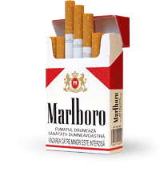
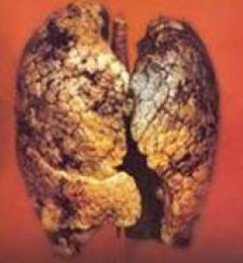
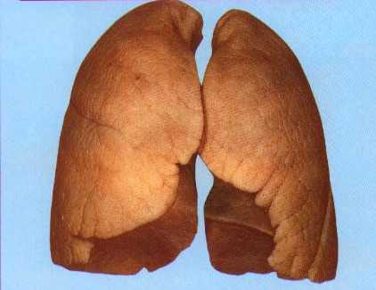
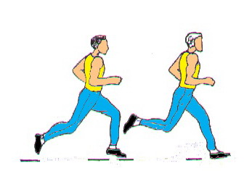

التدخين قاتل

1 _ كيف تظهر الرئة في الوثيقة (3) ؟ ما سبب ذلك ؟
2 _ هل التدخين سلوكا ايجابيا أم سلبيا ؟ لماذا؟
3 _ ماهو السلوك الايجابي الموضح في الوثائق السابقة ؟
4 _ أذكر ثلاثة قواعد صحية لوظيفة التنفس

بالتوفيــــــــــــــق

